**CeviriActivity**

**Bu class da çeviri işlemi yaptım kayıtcek adında bir metot tanımladım ve sql kod kısmında where şartından yararlanarak veri tabanında arama işlemi yaptırdım eğer veritabanında aranan kayıt yoksa toast mesajı verdirdim. İki adet radiobutton dan yararlanarak bu işlemi gerçekleştirdim hangi radiobutton seçildiyse ona göre kayıtcek metoduna true yada false değeri gönderdim böylelikle true ise yani İspanyolca Türkçe seçili ise ispanolca girilen kelimeye göre arama işlemi yapacak false ise yani İspanyolca Türkçe seçili ise Türkçe girilen kelimeye göre arama yapacak.**

**GirisActivity**

**Bu class da ise Listelemeyap ve kayitEkle adında iki tane metodum var KayıtEkle metodunda veritabanına kayıt işlemi yaptırdım ve kayıtları listelemeyap metodu ile listview e listelettim ayrıca listview de herhangi bir kayıt üzerinde uzun basılırsa Contextmenu aracılığıyla bir menü açtırıp** **Kayıt silme işlemi yaptırdım Kayıt silme işlemini de basılı olan aydın ıd sini tuttum ve veritabanında tuttuğum ıd ye göre silme işlemi yaptırdım.**

**Veritabani**

**Veritabanı oluşturmak için gerekli kodların olduğu class.**

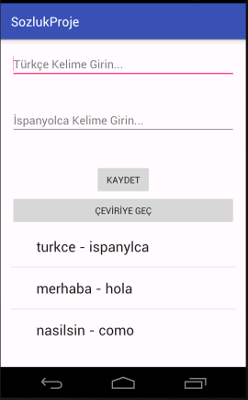

Bu ekran proje ilk açıldığında gelen ekran aynı zamanda kayıt ekleme silme ve listeleme işlemlerinin yapıldığı ekran.

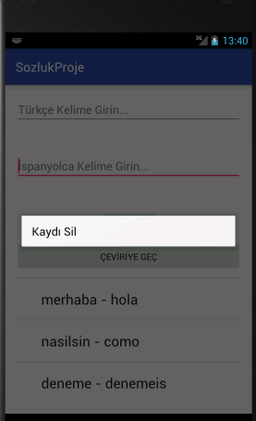

Listview de silmek istediğimiz kayda uzun basılınca çıkan menü . kaydı sil dediğimizde o kayıt silinmekte

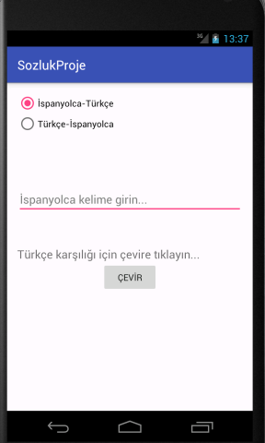

Bu ekran ise çeviriye geç butonuna tıklandığında gelen eran ve çeviri işleminin yapıldığı ekran. İspanyolca Türkçe çeviri yapılabilir.

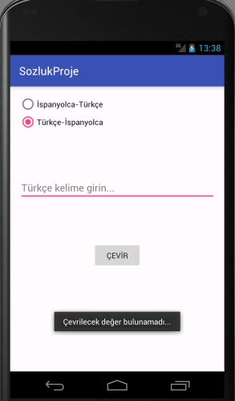

Bu ekranda Türkçe İspanyolca çeviri yapabliriz ayrıca edittext e bişey yazmadan çevir butonuna basıldığında yandaki gibi bir mesaj vermekte.

